Задание № 1

Основываясь на интеллект-карте MS Paint из урока 1, выбрать домен для тестирования. Для выбранного домена применить одну из техник тестовой комбинаторики, рассматриваемой в данном уроке.

Для задания был выбран домен «Рисование. Рисование фигур», техника «Попарное тестирование».

Выделены 6 параметров:
Фигуры (Shapes), Контур фигуры (Outline), Заливка фигуры (Fill), Толщина контура фигуры (Outline size), Цвет контура (Outline color), Цвет заливки фигуры (Fill color).

Параметры приведены в файле model.txt

Shapes: line, curve, oval, rectangle, rounded rectangle, polygon, triangle, right triangle, rhombus, pentagon, hexagon, right arrow, left arrow, up arrow, down arrow, four-pointed star, five-pointed star, six-pointed star, rounded rectangular leader, oval callout, callout-cloud, heart, lightning

Outline: no outline, solid color, crayon, marker, oil, natural pencil, watercolor

Fill: no fill, solid color, crayon, marker, oil, natural pencil, watercolor

Outline size: 1px, 3px, 5px, 8px

Outline color: black, white, gray, dark red, brown, red, pink, orange, golden, yellow, light yellow, green, herbal, turquoise, light turquoise, indigo, gray, purple, lilac

Fill color: black, white, gray, dark red, brown, red, pink, orange, golden, yellow, light yellow, green, herbal, turquoise, light turquoise, indigo, gray, purple, lilac

Результаты приведены в файле resulte.xls

Задание № 2

Применить для тестирования домена «Сохранение» в MS Paint технику «Метод взаимосвязанных проверок»

Причины (условия):
С1 – Имя файла
С2 – Формат файла
С3 – Кнопка сохранения
C4 – Кнопка «Отмена»
Следствия:
Е1 – Файл сохранен
E2 – Файл не сохранен
E3 – Сохранение отменено

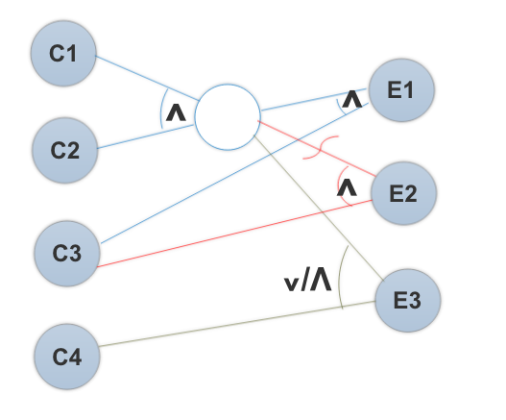

Действия | Тест1 | Тест2 | Тест3 | Тест4 | Тест5 | Тест6 | Тест7 | Тест8
C1 | 1 | 1 | 0 | 0 | 1 | 1 | 0 | 0
C2 | 1 | 0 | 1 | 0 | 1 | 0 | 1 | 0
C3 | 1 | 1 | 1 | 1 | 0 | 0 | 0 | 0
C4 | 0 | 0 | 0 | 0 | 1 | 1 | 1 | 1
E1 | 1 | 0 | 0 | 0 | 0 | 0 | 0 | 0
E2 | 0 | 1 | 1 | 1 | 0 | 0 | 0 | 0
E3 | 0 | 0 | 0 | 0 | 1 | 1 | 1 | 1

